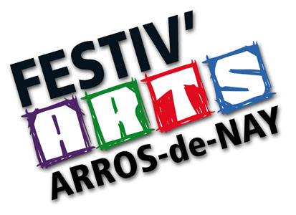
Festiv’Arts d’Arros-de-Nay
Dimanche 19 mai et lundi 20 mai 2024
Fiche de Candidature « Tremplin des Arts 2024 »

NOM : Prénom :
Nom d'Artiste : Date de naissance :
Adresse :
Code postal : Ville :
Téléphone / Mobile : Mail :
Site internet :
❑ Je souhaite participer au Tremplin des Arts de Festiv'Arts (d’Arros-de-Nay) les 19 & 20 mai 2024
❑ Je joins 5 visuels au format JPEG, représentatifs du travail que je désire exposer
(pour chaque visuel, indiquer impérativement la ou les techniques employées ainsi que le titre et les dimensions de l’œuvre)
La Fiche de Candidature doit être complétée et retournée par mail à candidatfestivarts@gmail.com ou par courrier postal à l’adresse en bas de la page avant le 16 décembre 2023 minuit
Activité :  Peinture  Sculpture  Photo  Illustration  Gravure  Street-art
❑ BD  Vitrail  Autre (préciser la technique) :
❑ J’atteste n’avoir jamais exposé dans un lieu public
Je peux exposer :  En extérieur (œuvres en extérieur, artiste sous abri)  Sous abri uniquement
❑ Certaines œuvres sous abri et d’autres en extérieur
Je souhaite participer aux animations de la manifestation :  Oui  Non
Si oui  en participant au prix du public sur le thème Mystère … et boule de gomme
❑ en créant sur place
❑ en animant un atelier
❑ en faisant don d’une œuvre à la Tombol’Arts
Rappel : Votre implication aux animations intervient dans les critères de sélection.
Attention ! Cocher un ou plusieurs des choix ci-dessus vous engage à le(s) respecter !
Je participerai à une des deux réunions d’information avec les artistes et l’équipe organisatrice, à Arros-de-Nay :
☐ Samedi 27 janvier 2024 de 10h à 12h ☐ Samedi 3 février 2024 de 10h à 12h
❑ Je certifie avoir lu la charte de partenariat Festiv’Arts / Tremplin des Arts et y adhérer pleinement
❑ Je prends note que, dans le cadre de Tremplin des Arts, l’espace d’exposition proposé est de 3 ml pour les œuvres accrochées sur grille ou mur, ou de 6 m² au sol pour les sculptures.

Fait à : Le : Signature :

